編號：（此欄位由主辦單位填寫）
中文專題名稱：AI陪伴——懂長者，也懂照護的AI寵物
英文專題名稱：AI Companion - An AI Pet That Understands and Cares for Older Adults
一、前言
高齡者需要能聽懂日常語言、記住生活脈絡並協助完成事情的陪伴者。單次問答難以追蹤提醒、任務與風險，也無法把結果交回照護流程。本作品以 AI 寵物為入口，將即時語音、記憶、任務規劃、工具執行、結果驗證及 Care Alert 串成可展示的代理人流程。
長照情境中的提醒、任務、異常關懷與權限都有清楚成功條件。原型已具備長者端 App、Agent Router、長期記憶、照片輔助驗證、Telegram 通知與照護後台，可用完整情境檢查代理人是否真正完成工作。
二、創意描述
每輪互動先辨識需求與情緒、讀取記憶並產生計畫，再依風險直接執行或要求確認。結果不明、照片信心不足或出現高風險內容時轉交照護者，使代理人的狀態、工具與驗證步驟都能被觀察。
例如長者說「明天吃完早餐提醒我吃藥」，代理人先辨識時間與任務，必要時澄清，再呼叫提醒工具；若長者上傳照片，影像檢查只判斷有無相關物件，不能據此認定已服藥。照護者可看到需覆核的任務，整個過程保留請求、確認與結果狀態。
代理流程：感知 → 記憶 → 規劃 → 安全確認 → 工具執行 → 結果驗證與照護回饋。
三、系統功能簡介
感知與規劃：Realtime 透過 WebRTC 接收語音與字幕，Agent Router 綜合情緒、語言、最近對話及長期記憶，產生結構化工具指令。
執行與確認：提醒、可信查詢、音樂、導頁、故事與記憶可直接執行；撥號、簡訊、通知照護者、刪除記憶、登出及購買須明確確認。
驗證與關懷：執行回傳成功、失敗或結果不明；照片只做物件／場景檢查，信心不足便交人工。對話與任務可建立四級 Care Alert，high 與 urgent 通知照護者。
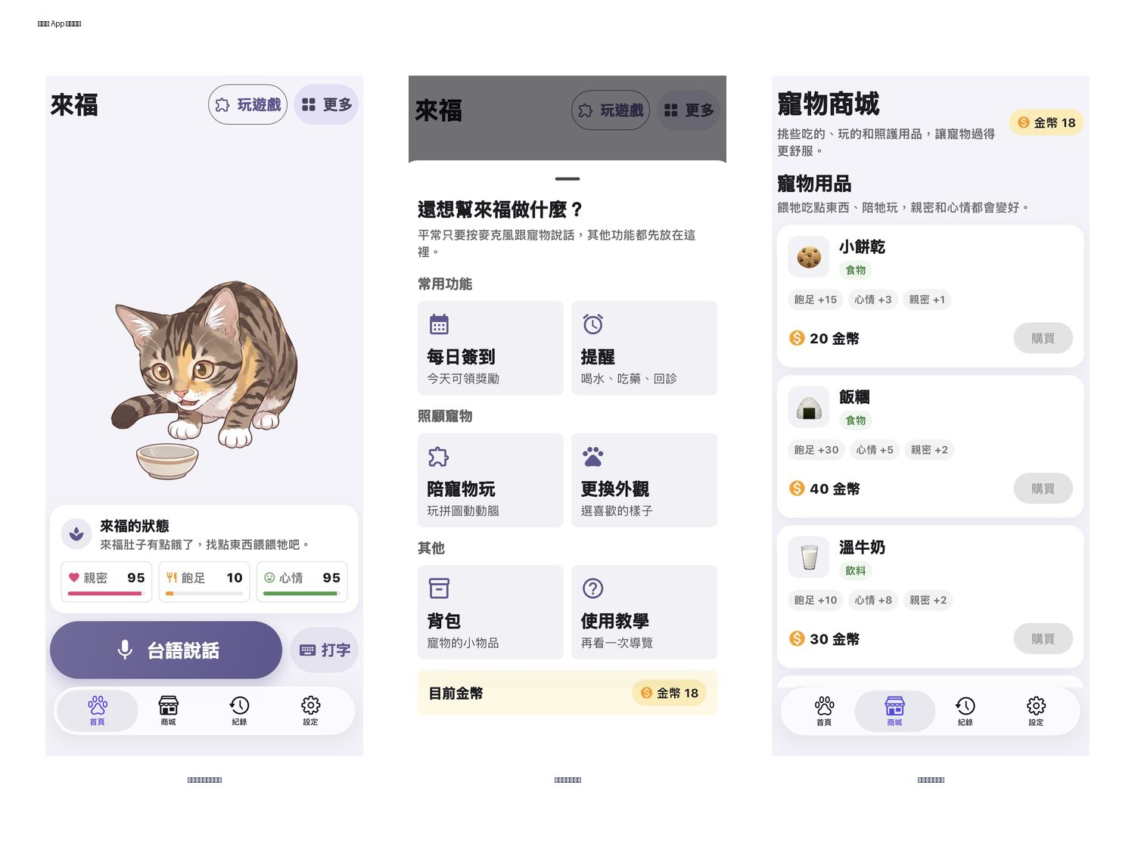
圖 1 語音陪伴、提醒與商城等代理服務
四、系統特色
可驗證：每個動作都有工具、參數、確認狀態與結果，可展示「需求、計畫、呼叫、結果」的完整鏈路。
有照護閉環：提醒與任務完成後可上傳照片，必要時交照護者確認；前台維持陪伴語氣，後台才進行風險分級。
資料與行動受控：住民身分由後端驗證，照護者依指派範圍讀取；記憶可刪除，日記分享另行同意，聯絡與消費設確認閘門。
可跨場域：工具採模組化 schema，可保留規劃與安全框架，替換人物設定、工具及資料來源。
這種代理設計的可展示處是每一步都有可觀察結果：規劃是否選對工具、參數是否完整、需確認的行動是否先取得同意、工具失敗後是否停止或改請人協助。評審可沿著一則任務查看輸入、工具呼叫、執行回應及照護者接手點。
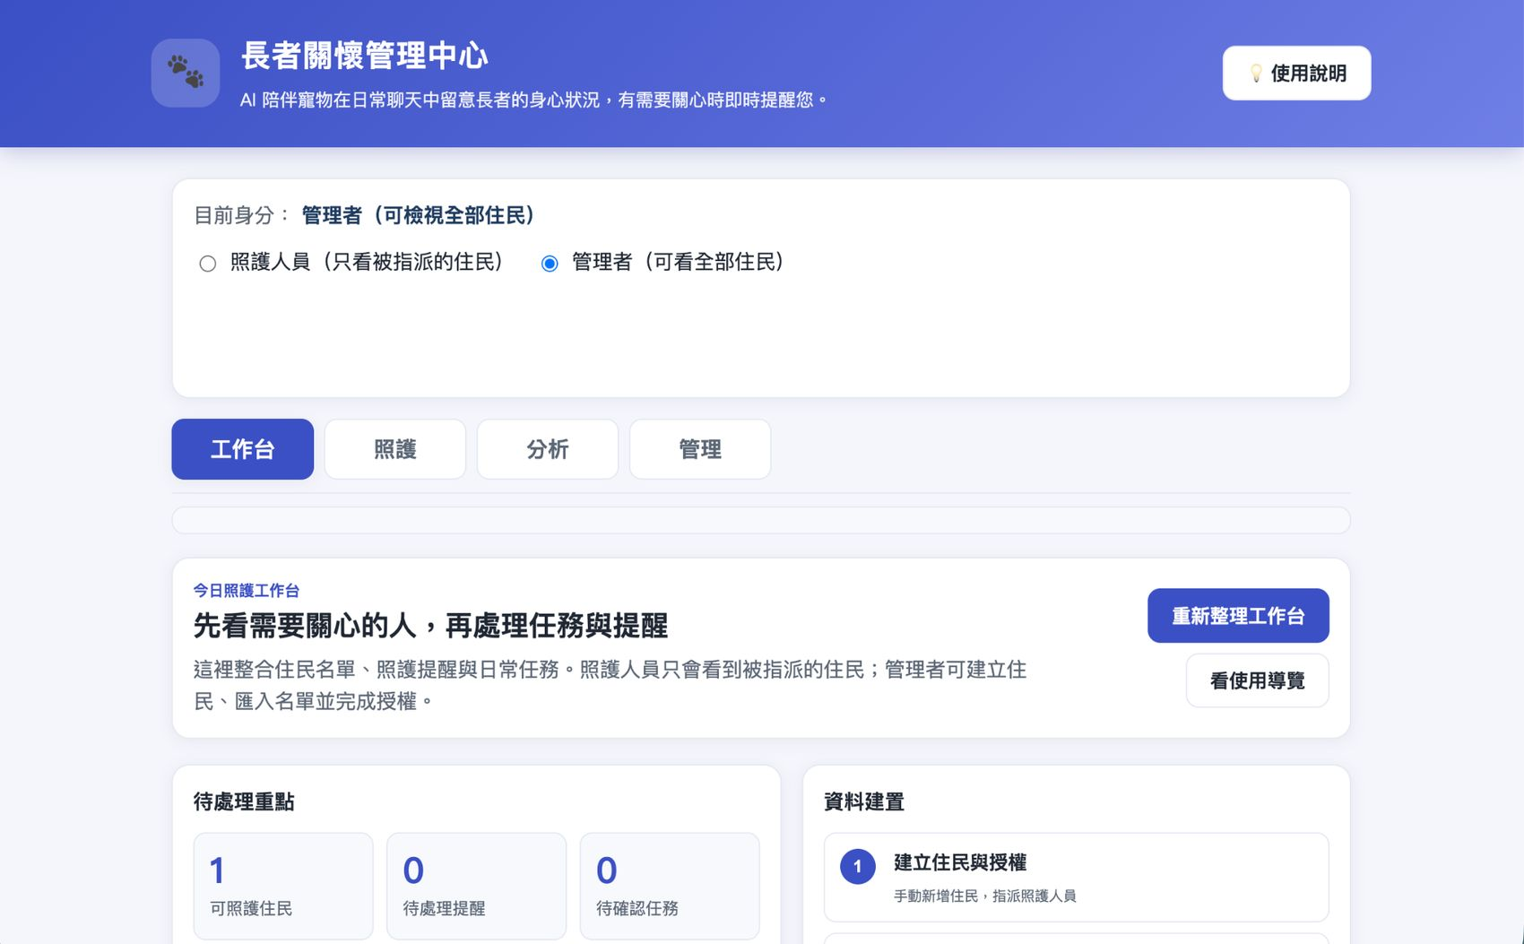
圖 2 代理結果回到照護者工作台
五、系統開發工具與技術
採雙路線驗證 AMD 資源：主要申請主辦方提供的雲端 LLM，供 Node.js Agent Router 規劃任務與選擇工具；另以團隊 Windows 電腦的 Radeon RX 6600，使用 Lemonade Server 的 Vulkan 後端試跑相容的小型模型。兩路線均待取得資源或完成實測，不列為已完成成果；Realtime 語音維持 WebRTC。
代理階段 | 目前原型 | AMD 決賽導入與驗證
感知與脈絡 | Flutter、WebRTC、Realtime、pgvector | 保留語音鏈路，提供最小必要意圖與記憶
規劃決策 | Node.js Agent Router、工具 schema | 優先接入 AMD 雲端 LLM；RX 6600 本機測試作為第二路線，完成後展示實際推論與工具結果
執行驗證 | 提醒、搜尋、通知、照片任務與確認閘門 | 模型產生受限計畫，由既有執行器執行並回傳真實結果
品質評估 | 自動化測試、情境紀錄 | 比較工具正確率、任務成功率、P50／P95 延遲及失敗原因
六、系統使用對象
第一市場為長照機構、居家高齡者及照護者；後續可延伸至獨居者、慢性照護家庭與一般生活助理。
導入模式包含機構授權、家庭訂閱、代理工具加值與同意下的商城服務。原型已有商品、訂單及角色管理；收費與場域效益將依實測估算。
七、系統使用環境
長者端支援 iOS／Android 手機或平板，照護端使用瀏覽器；後端採 Node.js、PostgreSQL、pgvector 與 Firebase 權限。AMD 雲端 LLM 須先取得使用資格與 API 資訊；RX 6600 本機推論須驗證模型相容、顯卡加速與延遲。決賽採實測可用的 AMD 路線展示，不變更既有語音與資料授權契約。
八、結語
AI陪伴把自主規劃放進長者熟悉的寵物介面，能理解需求、取用記憶、選擇工具、執行與檢查結果，再把需關心事件交給照護者。後續分別測試 AMD 雲端與 RX 6600 本機路線，保留模型、硬體、輸入、工具選擇、確認、結果與時間紀錄；只將實測通過的路線列為決賽展示成果，並檢查正確性、延遲、失敗恢復、權限與接受度。

